**РАЗВИТИЕ ЧУВСТВА РИТМА У ДЕТЕЙ ДОШКОЛЬНОГО ВОЗРАСТА НА МУЗЫКАЛЬНЫХ ЗАНЯТИЯХ.**

«Откроем же двери навстречу фантазии,

дадим детям новую игру – упражнения…

должны быть игрой для детей!»

Э. Жак-Далькроз.

Всё окружающее нас живёт по законам ритма: смена времени года, дня и ночи, биение сердца, возрастные процессы.

Одной из важнейших задач в работе с дошкольниками является формирование метроритмического чувства во всем многообразии: чувство темпа, метра, ритма – ритмического рисунка, формы.

Ритм - один из первоэлементов, первоисточников музыки, жизненно важных для нее, несущих, основную информацию, вместе с мелодией. Ритм воспринимается гораздо легче, чем мелодия и гармония, из-за своей универсальной природы. Поэтому композиторы в современных сложных произведениях, используют его как средство, облегчающее восприятие.

Но что же такое ритм? Ритм (в переводе с греч.- соразмерность) - чередование различных длительностей звуков в музыке.

      Равномерно падающие капли воды еще не образуют ритма. Стук метронома сам по себе еще не является ритмичным. То есть не всякая группировка и расчленение временного ряда образуют ритм. Обязательным условием ритмической группировки, а, следовательно, и ритма вообще является наличие акцентов, т.е. более сильных или выделяющихся в каком-либо другом отношении раздражений. Без акцентов нет ритма.  Ритм - равномерное чередование сильных и слабых долей.

Чувство ритма – это способность воспринять и воспроизвести музыкальный ритм на   основе эмоционального критерия (умение чувствовать, слышать акцент, раздражитель), опирающегося на моторику. Восприятие ритма никогда не бывает только слуховым; оно всегда является процессом слухо-двигательным.

Поэтому изучение соотношения длительностей связывается с движением: четверть – шаг, восьмые – бег, половинная – остановка. В названии длительностей используются ритмослоги: четверть – «та», восьмые – «ти-ти», половинная – «ту». Вводятся условные движения (так называемые «умные ладошки») для обозначения длительностей: восьмые – легкое постукивание кончиками пальцев о другую ладошку, четверть – хлопки в ладоши, половинные – ручки на пояс.

Ритм в музыке воспринимается всеми клетками организма, а не только слухом и сознанием. При слушании музыки у человека возникает потребность (интуитивная) дышать в слышимом ритме и двигаться. Эмоциональное воздействие ритма на слушателя довольно таки сильно, и эмоциональный отклик на ритм является как бы простейшим, первичным проявлением музыкальности. Переживание ритма - это активный процесс, тесно связанный с восприятием музыки.

Таким образом, ритмический слух - это способность активно (двигательно) чувствовать эмоциональную выразительность музыкального ритма, активно переживать музыку и точно воспроизводить его.

Умение правильно воспроизводить разнообразные ритмы способствует

правильному воспроизведению ритмического рисунка слов, их слоговой структуры, ускоряет развитие других лингвистических способностей (например, словообразования).

Формирование чувства ритма идет параллельно с развитием эмоциональной, двигательной, речевой и познавательной сфер. Существует взаимосвязь между ритмической способностью человека, высшей психической деятельностью и поведением. Как правило, понятие ритма связывается с представлениями о чередовании явлений во времени и пространстве. Ритмические способности формируются при взаимодействии зрения, слуха и движения.

Развитием чувства ритма рекомендуется заниматься с самого раннего возраста и в доступной для дошкольников форме - ритмических упражнениях и играх. В игровой форме дети овладевают движениями общей и мелкой моторики, учатся находить ритмическую организацию в музыке и речи, выкладывать орнаментальные узоры. Работа по развитию чувства ритма ведется в процессе овладения детьми различными видами деятельности на музыкальных и физкультурных занятиях, на занятиях по рисованию, аппликации, развитию речи, в ходе подвижных, хороводных, дидактических игр и игр – драматизаций. Нередко восприятие ритмической основы вызывает затруднение. Именно поэтому необходимо ставить в работе с детьми следующие цели и  задачи:

**образовательные:** развивать чувство ритма; третировать внутренний слух; способствовать развитию познавательного интереса; учить пользоваться звуковыми моделями; передавать ритмические рисунки различные виды движения, а так же «звучащие жесты»; учить выделять сильную долю такта; упражнять в навыках восприятие музыкальной фразировки; тренировать слуховое внимание; развивать быстроту реакции;

**воспитательные:** развивать творческое воображение; воспитывать дружеские отношения между детьми; приобщать к исследовательской деятельности.

В работе над ритмом нужно придерживаться определенной последовательности, которая много раз подтверждалась практикой:

1.Равномерное метрирование музыки.  
2.Выделение сильной доли (акцент).  
3.Тактирование (сильные и слабые доли).  
4. Освоение ритмических рисунков и наложение их на метрическую сетку без счета, на долю такта.  
 Работу над развитием чувства ритма можно выделить по двум направлениям:

- Интуитивное восприятие на слух длительностей, ритмический рисунков, метроритмической пульсации, ощущение сильных и слабых долей в такте.

- Сознательное усвоение метроритма на основе изучения ритмический моделей музыкальной грамоты на начальном этапе (коротких и длинных звуков, ритмического рисунка, паузы) и далее дети знакомятся с такими понятиями как: скрипичный ключ, ноты, длительности.

Применение музыкально-дидактических игр и пособий на занятии дает возможность провести его наиболее содержательно и интересно.

Организуя музыкальные игры, необходимо предоставлять детям больше самостоятельности. Практика показывает, что чем больше доверяешь детям, тем сознательнее, добросовестнее они относятся к порученному.

Музыкально-дидактические игры отличаются от пособий тем, что они предполагают наличие определенных правил, игровых действий или сюжета.

Музыкально-дидактические игры, имея разные обучающие задачи и сценарий проведения, условно делятся на три вида:

1. Спокойное музицирование.

2. Игры типа подвижных, где элемент соревнования в увертливости, ловкости отодвинут по времени от момента выполнения музыкальных заданий.

3. Игры, построенные по типу хороводных.

От чувства ритма зависит артикуляция, плавность и чёткость речи.

Любое занятие можно начать с какого-нибудь приветствия, например:

«Я здороваюсь везде – дома и на улице,

Даже «Здравствуй!» - говорю я соседской курице *(Крылья)*

Здравствуй солнце золотое, *(Руки скрестить над головой)*

Здравствуй небо голубое, (*Руки раскрыть)*

Здравствуй, вольный ветерок, *(Покачать руками)*

Здравствуй, крепенький дубок, *(Руки сжать в кулак, опустить крепко вниз)*

Здравствуй, утро, здравствуй, день, *(Хлопки в ладоши)*

Нам здороваться не лень!» *(Руки приложить к груди, вытянуть вперед)*

Такие игры проводятся как в сопровождении музыки, так и без неё. Главной задачей является ритмичное исполнение стихотворного текста, согласованное с движениями.

Приветствия способствуют развитию речи и координации движений детей, а также созданию хорошего настроения.

В результате использовании «Звучащих жестов» у детей возникает огромное количество вариантов их сочетания и комбинирования. Дети соревнуются в изобразительности и находчивости, придумывают различные варианты. Начинают с самого простого стихотворение «Мишка косолапый»

Очень нравится детям отхлопывать ритмический рисунок, записанный на карточке («Ритмическое лото») дети без особого труда отхлопывают длительности, выкладывают ритмические рисунки («Выложи ритмический рисунок») и анализируют их. При этом применяется приём, принятый в релятивной системе: четверти обозначаются слогом «та», восьмые слогом – «ти». Дети любят выполнять ритмические рисунки разными способами: хлопками, игрой пальцев на столе и полу, шагом, бегом, взмахами рук, в результате у детей развивается чувство ритма и проявляется умение управлять своим движениями.

Очень часто использую прием отхлопывания ритмического рисунка элементов танца, их «выкладывания» звуковыми моделями на фланелеграфе (длинные и короткие палочки, а так же нотное обозначение - к середине учебного года дети подготовительной группы уже знакомы с понятиями: нота, четвертная, восьмая, скрипичный ключ), «выстраивание» из детей*.*

Начиная с младшей группы, принося на занятие любую игрушку (каждый раз по новому обыгрывая ее появление), я вместе с детьми здороваюсь с ней и четко проношу ее название (это мы называем песенкой), затем произношу его еще раз, одновременно отхлопывая в ладоши. Игрушки это нравиться, и она «просит» всех детей спеть пронее такую песенку еще раз. Название игрушки прохлопывается только четвертными длительностями. На следующих занятиях мы придумываем игрушке имя. Например: зай-чик Сте-па, кук-ла Ка-тя, со-бач-ка Жуч-ка. К концу года ритм усложняю: зай-чик ♪♪ СТЕ-ПАhttp://i1230.photobucket.com/albums/ee485/eysgallery/Music%20Clip%20Art/Black-Quarter-Note-Clipart_zps2a0c0371.jpghttp://i1230.photobucket.com/albums/ee485/eysgallery/Music%20Clip%20Art/Black-Quarter-Note-Clipart_zps2a0c0371.jpg, миш-ка ♪♪ ФЕ-ДЯhttp://i1230.photobucket.com/albums/ee485/eysgallery/Music%20Clip%20Art/Black-Quarter-Note-Clipart_zps2a0c0371.jpghttp://i1230.photobucket.com/albums/ee485/eysgallery/Music%20Clip%20Art/Black-Quarter-Note-Clipart_zps2a0c0371.jpg.

Отхлопываем ритм в разных вариантах: по коленям, по животику, по щечкам (пальчиками), по бубну, по барабану, по полу (ладошками или топая ногами), одновременно произнося имя или название игрушки. Если ребенок выполняет задание неверно, я все равно хвалю его и предлагаю сыграть вместе, ритмично ударяя по бубну ладошкой ребенка и четко произнося название игрушки. Постепенно количество игрушек на занятии увеличивается (до четырех в старших группах).

Что бы детям было интересно, придумываю различные игровые ситуации, составляя ритмические цепочки. Например: «Кукле было грустно, она сидела и плакала, к ней пришел Бобик, сел рядышком и стал ее успокаивать. Потом пришла мурка и стала ласково мяукать и т. д. При этом обыгрываем игрушки или картинки на столе.

В средней группе играя в эту же игру, усложняем ритмический рисунок. Например: ЗА-инь-ка 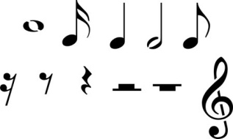 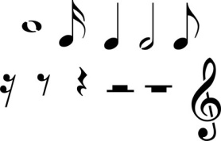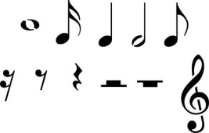 СТЕ-ПА 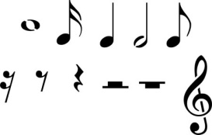 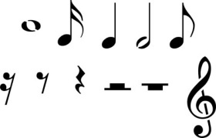; по-ро-се-нок  ХРЮ-ХРЮ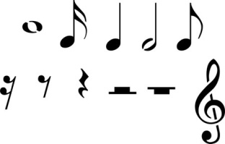; по-ро-се-нок  хрю-хрю ХРЮ  . Я играю на музыкальном инструменте, а дети хлопают в ладоши или выстукивают на ложках, произнося слова. Так в игровой форме закрепляется понятие «долгие и короткие звуки», развивается фантазия, воображение.

В старшей группе уже придумываем целую песенку и выкладываем ее нотками, прохлопываем ее в ладоши или проигрываем на музыкальных инструментах со словами.

Например: БЕ-лоч-ка 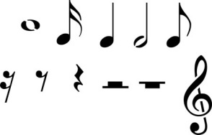 , БЕ-лоч-ка 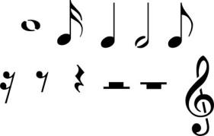 , ПРЫГ , ПРЫГ 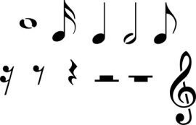.

Дети самостоятельно выкладывают четыре картинки в разном порядке, придумывая и рассказывая при этом какую-нибудь историю, затем проигрывают получившуюся ритмическую формулу из названий зверей с различными ритмами.

По такому же принципу играем в другие ритмические игры: «Песенка про имя», «Паровоз», «Кто твой дружок», гусеница», «Дирижер», Дразнилки», «Песенка о себе» и др.

Добавляем в песенки движения, сочетание звучащих жестов и различных звуков немузыкальных предметов. При этом всегда применяем зрительные образы в виде ритмических карточек, картинок разного размера, палочки, ниточки, полоски, кружочки.

«Для того чтобы наделить мозг ребенка ритмическим сознанием, то нужно прежде всего сообщить ритм мускулам, а затем уже чувствительные нервы позаботятся о том, чтобы передать его мозгу; в свою очередь мозг нуждается в восприятиях ритма, для того, чтобы при помощи двигательных нервов передать его мускулам» (Э. Жак-Далькроз).

Поэтому на своих занятиях я часто применяю двигательные ритмические упражнения, обыгрывая коротенькие стишки. Например:

На парад идет отряд.

Барабанщик очень рад.

Барабанит, барабанит.

Полтора часа подряд.

Зайчик, ты зайчик,

Коротеньки ножки.

На этих на ножках

Красные сапожки.

Колобок, колобок,

У тебя румяный бок.

Ты от бабушки ушел,

Ты от дедушки ушел.

Сначала повторяем стихи, затем отхлопываем сильную долю, метр, ритм, придумываем различные двигательные комбинации.

В старшей группе стихи удлинняются, задание усложняются , дети делятся на подгруппы и каждая придумывает свой вариант ритмической формулы на две строчки стихотворения. Сначала прохлопывает, а потом переносит ритм в движения, затем все стихотворение соединяется в один ритмический этюд. Например:

Доктор Дятел сел на сук,

По коре стучит тук-тук.

-Вот что, дерево рябина,-

Вы больны у вас ангина,

Поэтому и хмурый вид.

Фот вам сладкая микстура.

А для каждой вашей ветки

Пропишу сейчас таблетки.

1) Дети делятся на пять команд. Я читаю стихотворение, а дети играют одну ритмическую формулу после каждой строчки, но команды, выполняют свой звучащий жест. Например, ритмическая формула: ти-ти-ТА, ти-ти-ТА

1 команда играет ладошками,

2 команда щелкает пальчиками,

3 команда выполняет шлепки по коленям,

4 команда топает ногами,

5 команда хлопает в ладоши и по коленям.

2) Ту же ритмическую формулу команды играют на разных музыкальных инструментах.

3) Каждая команда играет свою ритмическую формулу на две строчки со своими звучащими жестами. Например:

1 команда играет ладошками,    

2 команда щелкает пальчиками,    

3 команда выполняет шлепки по коленям,    

4 команда топает ногами, 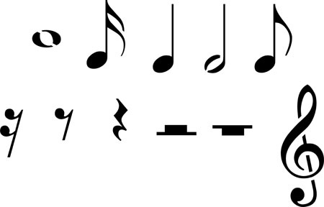   

5 команда хлопает в ладоши и по коленям    

4) Тот же ритмический рисунок команды играют на музыкальных инструментах.

По такому же принципу проводятся игры с палочками, упражнения с ладошками и др. Эти упражнения формируют у детей интерес к художественному слову, расширяют их словарный запас, развивают выразительную речь и умение сочетать текст с ритмичным движением.

«Задача учителя –облечь необходимые упражнения в форму игры, что бы они стали доступны детям» (Э. Жак-Далькроз).

Знакомство с длительностями начинается с ниточек разной длинны (детям очень нравиться двигать их между пальчиками, пропевая либо долгие, либо короткие звуки), пуговиц, картинок. Я объясняю детям, что в одном долгом звуке «помещаются» два коротких, и на примере божьих коровок показываю, что в одной большой помещаются две маленьких. Выкладываю ритмическую формулу из нарисованных божьих коровок и, прикладывая ладонь к большим и маленьким жукам, считаю до четырех. На два маленьких жука приходится один счет: «раз» и «три».

   





РАЗ ДВА ТРИ ЧЕТЫРЕ

В дальнейшем дети выкладывают ритмические формулы самостоятельно.

Так же провожу знакомство с паузой. Рассказываю детям , что такое пауза, и показываю детям как она выглядит ( в любых нотных сборниках), прошу их самостоятельно поискать паузы в нотных сборниках. Выкладываю ритмическую формулу в различных вариантах и предлагаю детям на паузу развести руки в стороны.

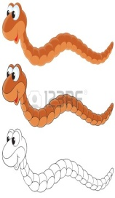



  

Когда дети быстро и точно научатся читать и воспроизводить ритмические формулы, начинаем пробовать ритмическое двухголосье. Выкладываю два разных ритмических рисунка из божьих коровок и рыбок. Дети делятся на две команды, исполняющие ритмические формулы божьих коровок (одна) и рыбок (вторая). Играю любую двухчастную веселую мелодию. На первую часть музыки свою ритмическую формулу играет 1-я команда, на вторую часть музыки – 2-я команда. При повторении команды играют свою ритмическую формулу, чередуясь по фразам. Потом играют все вместе. Обращаю внимание детей на то, что во время своей паузы они должны постараться услышать игру других детей.

По такому же принципу играем в игру «Паровоз», «Гусеница». Эти игры хорошо подготавливают детей к созданию детских оркестров, дети приобретают умение слушать игру других детей, различать ритмические рисунки разных партий и совмещать их, играя одновременно разные ритмические формулы.

В играх дети быстрее усваивают требования программы по развитию певческих и музыкально-ритмических движений и в области слушания музыки. Игры, которые проводятся на занятиях, имеют обучающий характер и выступают как отдельный вид музыкальной деятельности.

Для эффективного развития у детей ритмического слуха я предлагаю:

*Во-первых,* использовать на занятиях индивидуальный подход к каждому ребенку, т.е. проводить не только коллективные формы работы, но и индивидуальные занятия с отдельными детьми, которым трудно дается освоение навыков и умений.

*Во-вторых,* необходимо опираться на развитие именно чувства ритма у детей с самого раннего возраста.

*В-третьих,* применять на занятиях музыки и в группе наглядный материал, дидактические пособия, направленные на усвоения метроритмических навыков, с условием учета психофизиологических особенностей детей дошкольного возраста.

*В-четвертых,* использовать нетрадиционные формы работы не только на занятиях музыкой, но и вне занятий.

Чувство ритма является одной из главных музыкальных способностей. Оно имеет не только двигательную, моторную природу, но и эмоциональную. В основе развития чувства ритма лежит восприятие выразительности музыки. Ребенок, не слышащий метра, плохо двигается, не чувствует формы, делает «все не так».

«Игра развивает индивидуальность; играя ребенок учится воспроизводить свои впечатления и идеи, поэтому игра – могущественное орудие для укрепления способности мыслить и для развития сознания» (Э. Жак-Далькроз).